|  |  |  |  |
| --- | --- | --- | --- |
| **Adı:** |  | **…………………. İlkokulu** |  |
| **Soyadı:** |  | **………………. Eğitim Öğretim Yılı** | Tarih: ……/……/ 20... |
| **Sınıfı:** |  | **DİN KÜLTÜRÜ VE AHLAK BİLGİSİ** | Aldığı Not |
| **No:** |  | **6. Sınıf 1.Dönem 2. Yazılı / Sınav Soruları** |  |

7-**Belli şartlara ve kurallara uygun olarak, günde beş vakit yerine getirilmesi Yüce Allah tarafından Müslümanlara emredilen bir ibadettir. Tanımı verilen ibadet aşağıdakilerden hangisidir?** **(5 puan)**

1. Sadaka B) Oruç C) Namaz D) Zekât

8-**Aşağıdakilerden hangisi cemaatle namaz kılmanın faydalarından biri değildir? (5 puan)**

**A)** Birlik ve beraberliğin oluşmasına katkı sağlar

**B)** Allah’ın rızasını kazanmamızı sağlar.

**C)** Gösteriş için namaz kıldığımızı anlatmaya yardımcı olur.

**D)** Kılınan namazın sevabını artırır.

9-**-** Yılda iki kez kılınır.

**-** İki rekâtlık bir namazdır.

- Vaciptir.

**-** Namazdan sonra imam minbere çıkarak hutbeyi okur.

**Yukarıda hakkında bilgi verilen namaz aşağıdakilerden hangisidir? (5 puan)**

**A)** Teravih Namazı **B)** Bayram Namazı

**C)** Cuma Namazı **D)** Cenaze Namazı

10-Kerem namazın hazırlık şartlarını tamamladıktan sonra sabah namazını kılmak için *tekbir getirir*. Ayaktayken Sübhâneke duasını, Fâtiha suresini ve zammı *sureyi*

*okur.* Sonra tekbir getirerek secdeye gider. İki kez secde ettikten sonra tekrar ayağa kalkar. Fâtiha suresini ve zammı sure okur. Tekrar iki kez secde eder ve ardından oturur.

Tahiyyât, Sâlli, Bârik ve Rabbenâ dualarını okur ve selam verir. Selam verdikten sonra namazın kılınış şartlarından birini yerine getirmediğini fark eder ve tekrar namaz

kılmak için ayağa kalkar.

**Verilen metne göre Kerem, namazın kılınış şartlarından hangisini yerine getirmemiştir? (5 puan)**

**A)** İftitah Tekbiri **B)** Kıyam **C)** Kıraat **D)** Rükû

**B. Aşağıdaki cümleler doğruysa başına (D), yanlışsa (Y) yazınız. (20 puan)**

**1.** ( ) Cuma ve teravih namazı cemaatle kılınması zorunlu namazlardır.

**2.** ( ) Cenaze namazının secdesi ve rükûsu yoktur.

**3.** ( ) Vitir namazı ve bayram namazı vaciptir.

**4.** ( ) Suyun olmadığı durumlarda namaz kılınmaz.

**5.** ( ) Namazdayken gülmek namazı bozmaz.

**6.** ( ) Namaz insanın ahlakını güzelleştirir.

**7.** ( ) Namaz kulu Allah’a (c.c.) yakınlaştırır.

**8.** ( ) Guslün farzlarından biri yüzü yıkamaktır.

**9.** ( ) İmamın arkasında namaz kılan topluluğa cemaat denir.

**10.** ( ) Namaz kılarken yöneldiğimiz yer olan Kabe kıblemizdir.

**A.Aşağıdaki çoktan seçmeli soruları cevaplayınız. (5*10=50 puan)**

1-“Size rabbimin vahiylerini duyuruyorum ve ben size iyi niyetle öğüt veren güvenilir biriyim.” (A’raf suresi, 68. ayet) **Bu ayette peygamberlerin aşağıdaki hangi özelliklerinden söz edilmektedir?** **(5 puan)**

A) Emanet - Fetanet B) İsmet - Sıdk

C) Tebliğ - Emanet D) Tebliğ – Fetanet

2-**Aşağıdaki yargıların hangisi peygamberlerin özellikleriyle ilgili değildir? (5 puan)**

A) Emaneti korurlar. B) Akıllı ve zekidirler.

C) Doğru sözlüdürler. D) Arkadaşlık ederler.

3- I. Olağanüstü iş ve olaylardır.

II. Peygamberlerin isteğiyle gerçekleşmektedir.

III. Kur’an, Hz. Muhammed’e verilen bir mucizedir.

**Mucize ile ilgili numaralanmış bilgilerden hangileri doğrudur?** **(5 puan)**

A) Yalnız I. B) Yalnız II. C) I ve III. D) II ve III.

4- “**Peygamberlerin haberleri**nden, senin kalbini kuvvetlendireceğimiz bilgilerin her birini sana anlatıyoruz. Bunlarda sana gerçeğin bilgisi, müminlere de bir öğüt ve bir uyarı ulaşıyor.” (Hûd suresi, 120. ayet) **Bu ayetteki altı çizili ifadeyle ilgili kavram aşağıdakilerin hangisidir?** **(5 puan)**

A) Tevhid B) Kıssa C) Hanif D) İhlas

5- **Aşağıdakilerden hangisi suhuf verilen peygamberlerden biri değildir?** **(5 puan)**

A) İbrahim B) Âdem C) Davut D) İdris

6- **Namazla ilgili aşağıdaki bilgilerin hangisinde yanlışlık yapılmıştır?** **(5 puan)**

A) Sadece yaşlılar tarafından yerine getirilir.

B) Salat, dua etmek ve yüceltmek anlamına gelir.”

C) Kur’an’ı Kerim’de “salat” kelimesiyle ifade edilir.

D) Allah anılır, O’na olan sevgi ve saygı dile getirilir.

(**1.İFTİTAH TEKBİRİ – 2.KIYAM - 3.RÜKU – 4.SECDE – 5.KA’DE-İ AHİRE**)

**C. AŞAĞIDAKİ RESİMLERİ UYGUN KAVRAMLARLA EŞLEŞTİRİNİZ. (10 puan)**

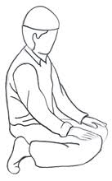

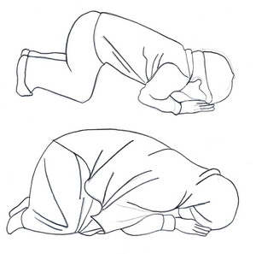

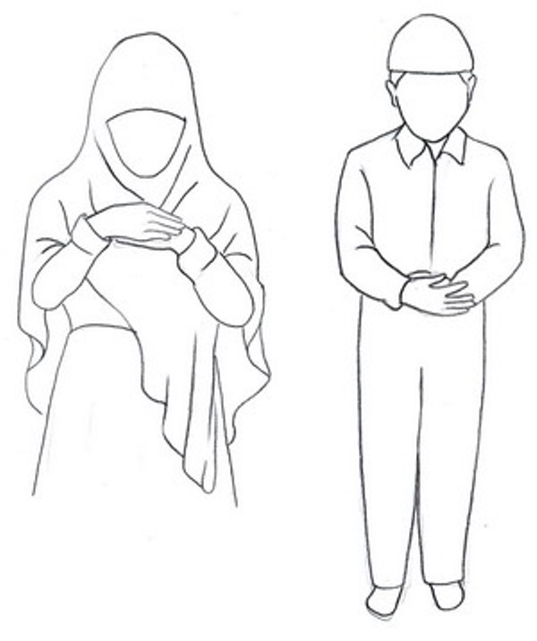

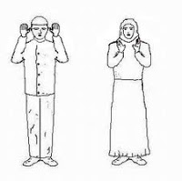

Başarılar Dilerim 😊

Din Kültürü ve Ahlak Bilgisi Öğretmeni

……………………………………………………

**E. AŞAĞIDAKİ EKSİK OLAN YERLERE REKAT SAYILARINI YAZINIZ.( 10 PUAN )**

|  |  |  |  |  |
| --- | --- | --- | --- | --- |
|  | **İlk Sünnet** | **Farz** | **Son Sünnet** | ***Vitir*** |
| **Sabah** | **2** |  |  |  |
| **Öğle** |  |  | **2** |  |
| **İkindi** |  |  |  |  |
| **Akşam** |  | **2** |  |  |
| **Yatsı** |  |  |  |  |
|  |  |  |  |  |
|  |  |  |  |  |
|  |  |  |  |  |

**D. AŞAĞIDAKİ BOŞLUKLARI UYGUN ŞEKİLDE DOLDURUNUZ. (10 puan)**

**(** HADESTEN TAHARET – NİYET – İSTİKBAL-İ KIBLE – SETR-İ AVRET - NECASETTEN TAHARET- VAKİT **)**

1. ( ) Abdestle veya gerekirse gusülle namaza hazırlanmak.
2. (………………………………….) Namaz kılınan yeri ve elbiseyi temiz tutmak.
3. (…..SETR-İ AVRET…………...) Namazda örtülmesi gereken yerleri örtmek.
4. ( ) Kâbe’nin bulunduğu yöne doğru dönmek.
5. ( ) Her namazı kendi vakti içerisinde kılmak.
6. ( ) Kılınan namazın hangi namaz olduğunu bilerek söylemek.

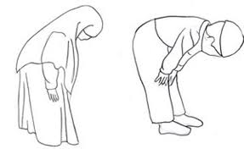

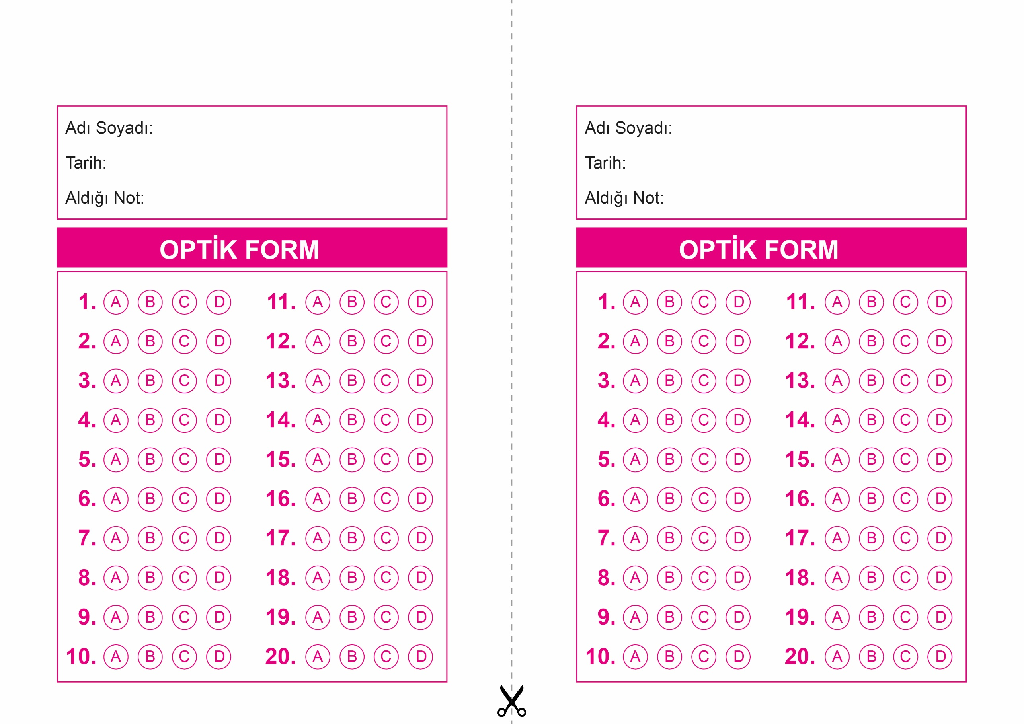

OPTİK FORMU FOTOKOPİ İLE (A4 KAĞIDI) ÇOĞALTTIKTAN SONRA BURADAN KESEBİLİRSİNİZ.

DİN KÜLTÜRÜ VE AHLAK BİLGİSİ

6. Sınıf 1.Dönem 2. Yazılı / Test Sınavı-1

DİN KÜLTÜRÜ VE AHLAK BİLGİSİ

6. Sınıf 2.Dönem 1. Yazılı / Sınav Soruları

DİN KÜLTÜRÜ VE AHLAK BİLGİSİ

6. Sınıf 1.Dönem 2. Yazılı / Test Sınavı-1



**6. SINIF SINAV VE CEVAP ANAHTARI İÇİN TIKLAYINIZ**

